附表一之三
配發員工紅利之經理人姓名及配發情形
年 月 日
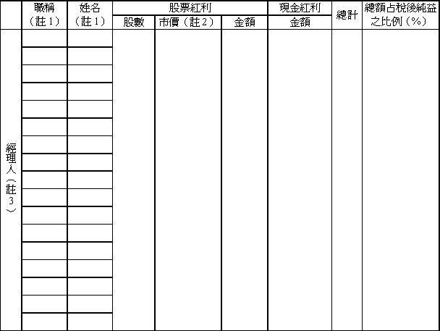
＊係填列最近年度盈餘分配股東會前經董事會通過擬議配發經理人之員工紅利金額（含股票紅利及現金紅利），若無法預估者則按去年實際配發比例計算今年擬議配發數。稅後純益係指最近年度之稅後純益。
註１：應揭露個別姓名及職稱，但得以彙總方式揭露盈餘分配情形。
註２：其股票紅利金額上市上櫃公司應以公開發行銀行財務報告編製準則規定公平價值（係指資產負債表日之收盤價）計算之；若非上市上櫃公司則以盈餘所屬年度會計期間結束日之淨值計算之。
註３：經理人之適用範圍如下：
(１) 總經理及相當等級者。
(２) 副總經理及相當等級等。
(３) 協理及相當等級者。
(４) 財務部門主管。
(５) 會計部門主管。
(６) 其他有為公司管理事務及簽名權利之人。
註４：若董事、總經理及副總經理有領取員工紅利（含股票紅利及現金紅利）者，除填列附表一之二，另應再填列本表

